中國文化大學109年度教育部高等教育深耕計畫
計畫成果紀錄表
子計畫 | 子計畫B
具體  作法 | B4-1法學院「企業法務人才跨域培育計畫」
主題 | B4-1
內容  （活動內容簡述/執行成效） | 主辦單位：法律學系  活動日期：109年11月20日（五）10：10-：12：00  活動地點：大新館211教室  授課課程：企業概論  主 講 者： 馬之駿  業師分享[後疫情時代共享經濟]  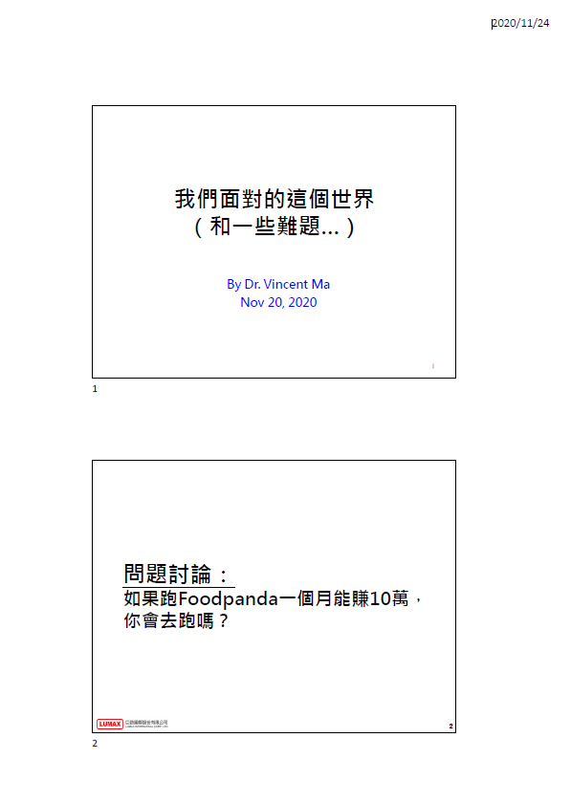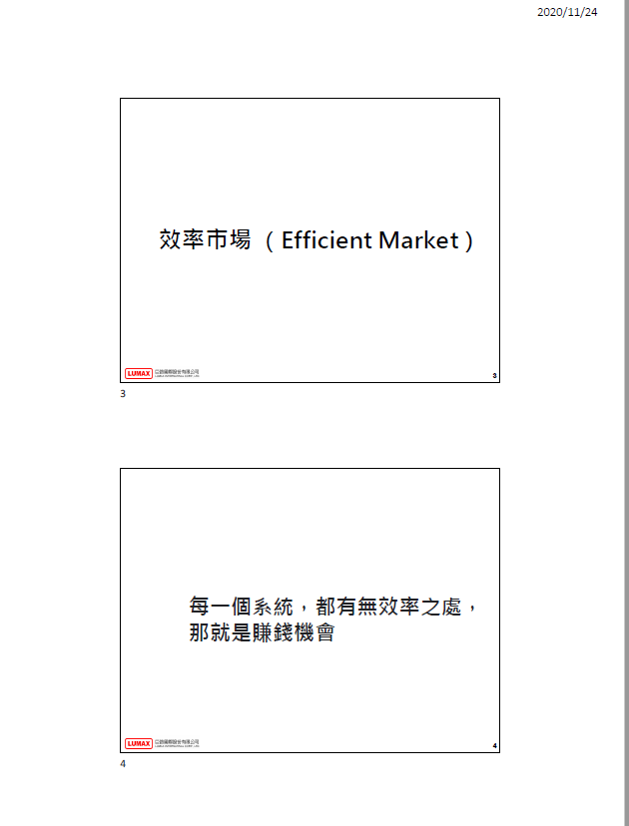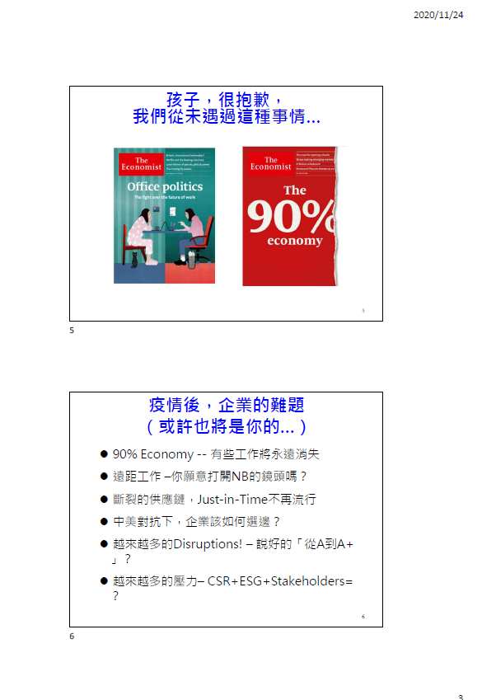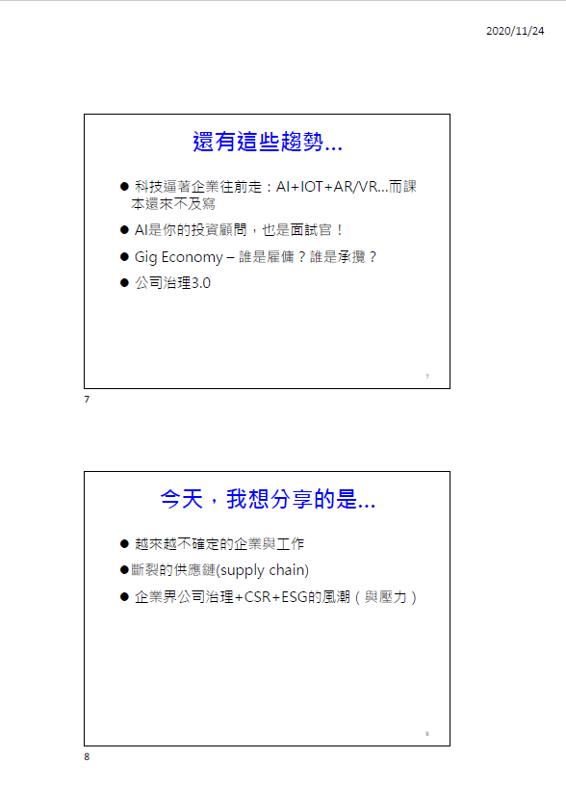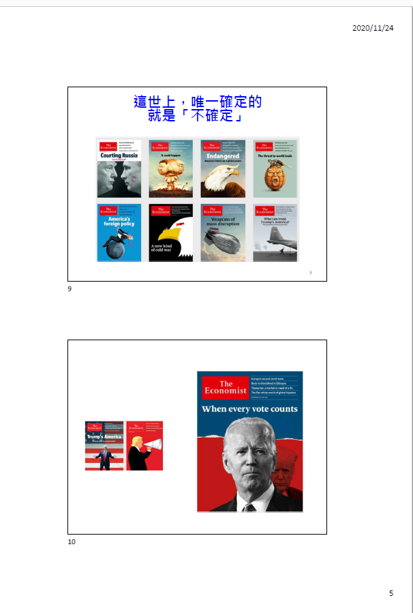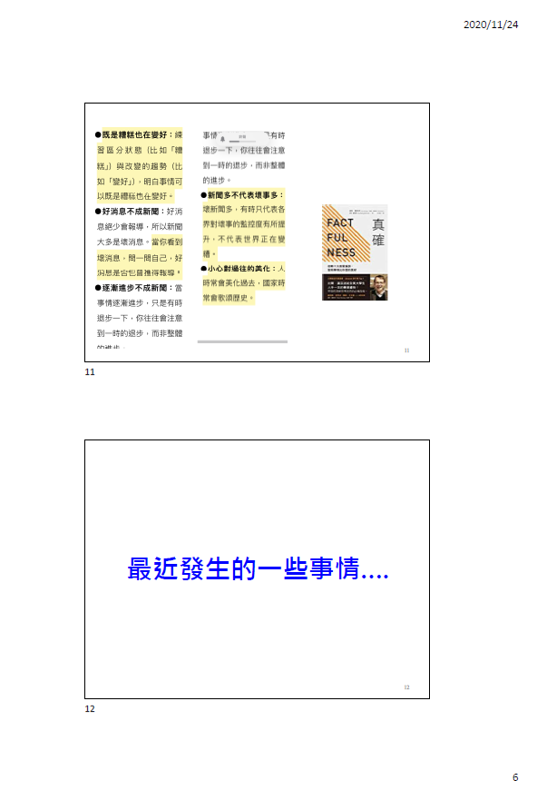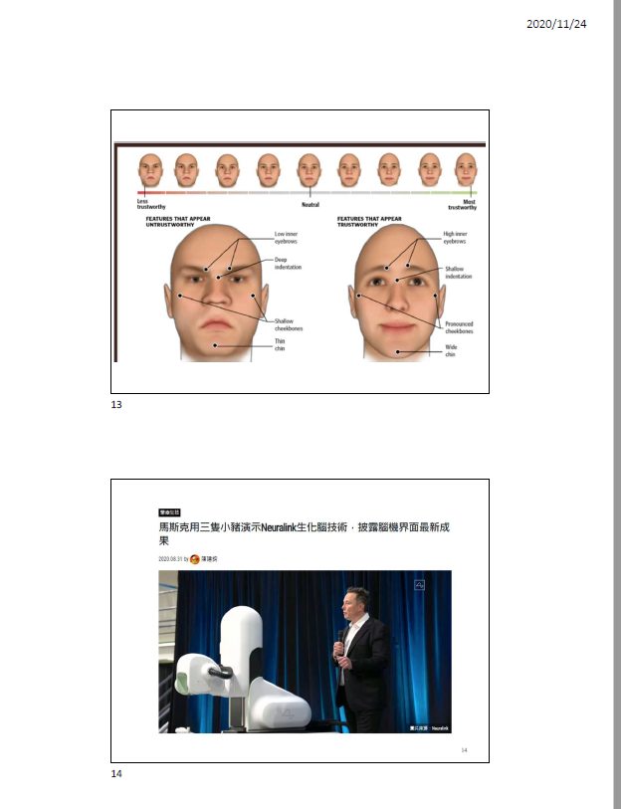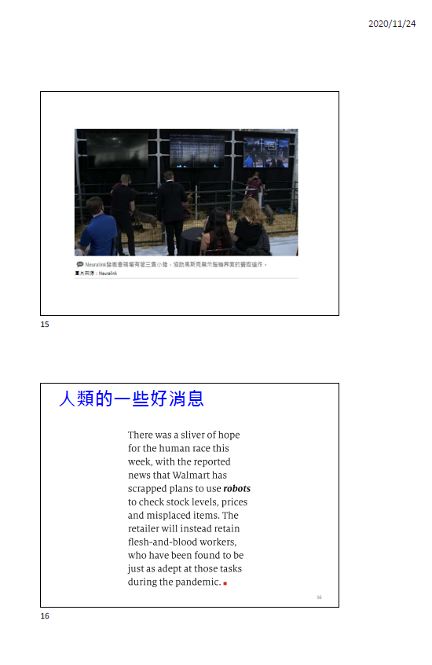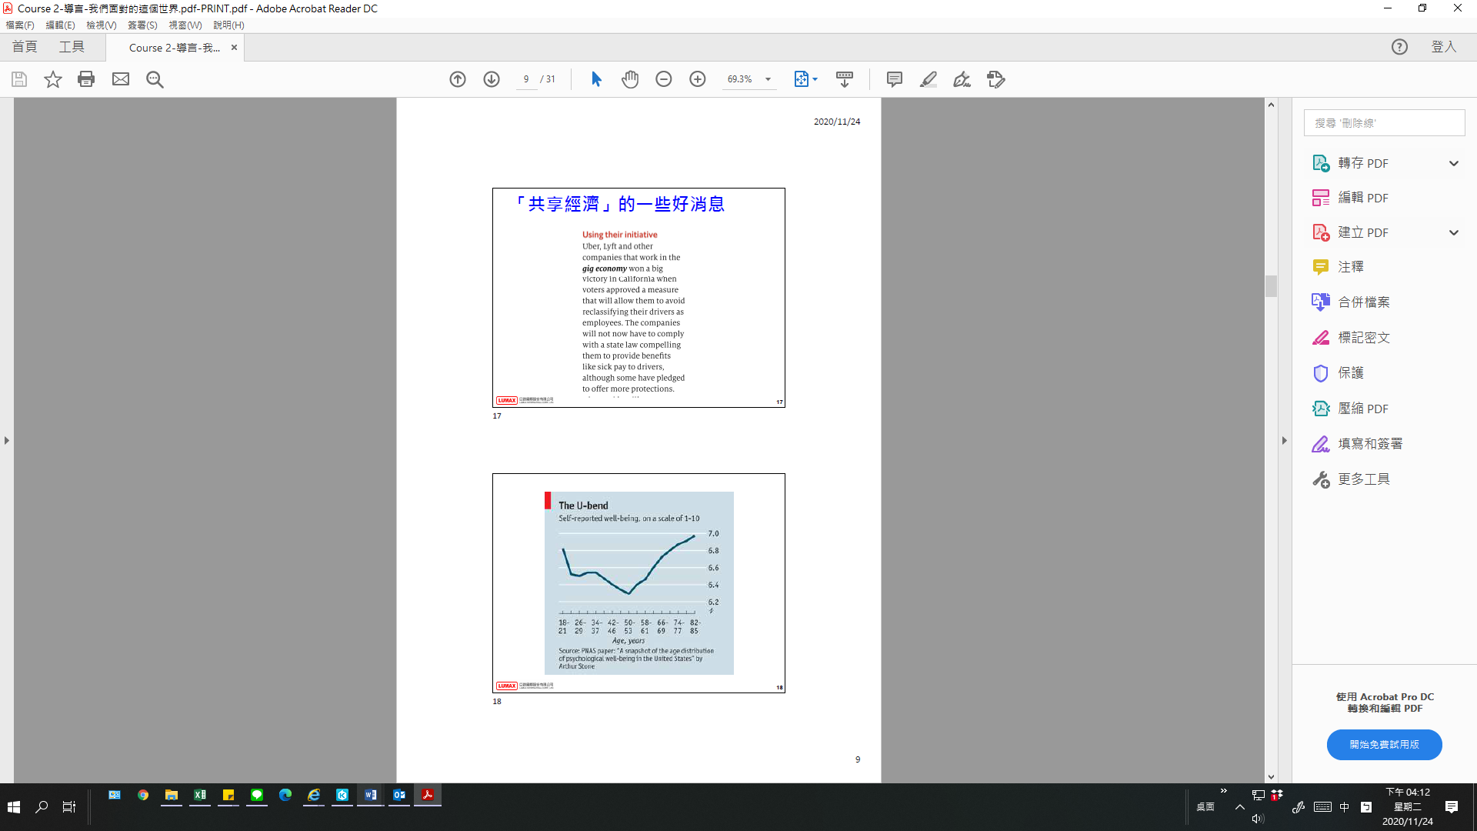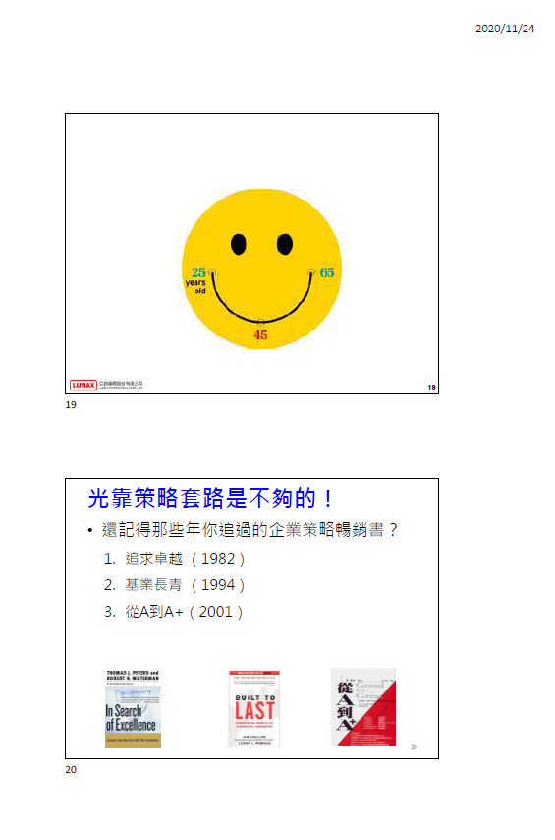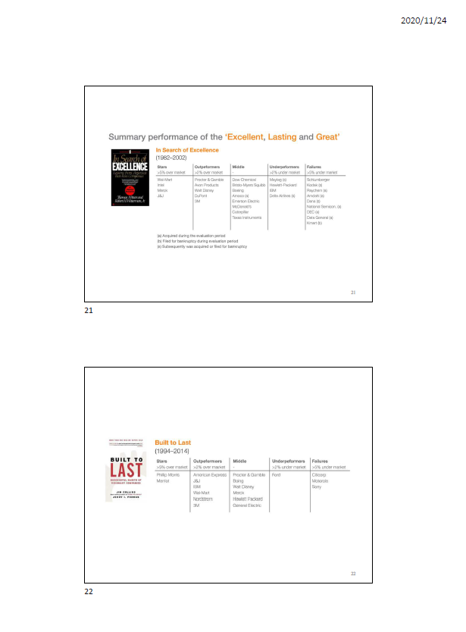  執行成效：  業師分享後疫情時代，疫情過後商業模式將如何發展，共享經濟轉變及相關商機應用，讓學生從簡報中透過探討可以進一步體會時代變遷，師生討論熱烈，也讓學生可以從不同角度切入思考，易使學生容易理解且感趣，加上授課教師一起說明互動，學生受益匪淺
相關圖片 | 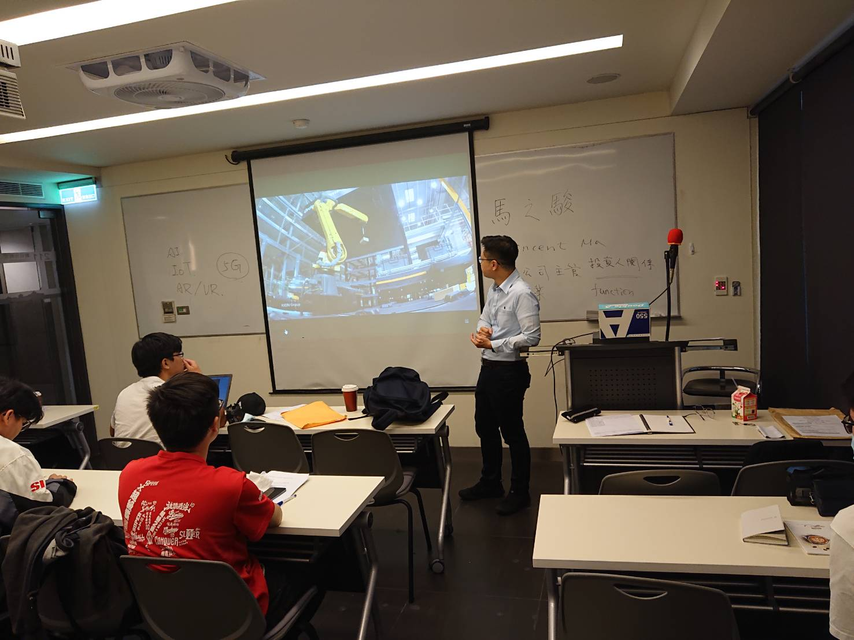 | 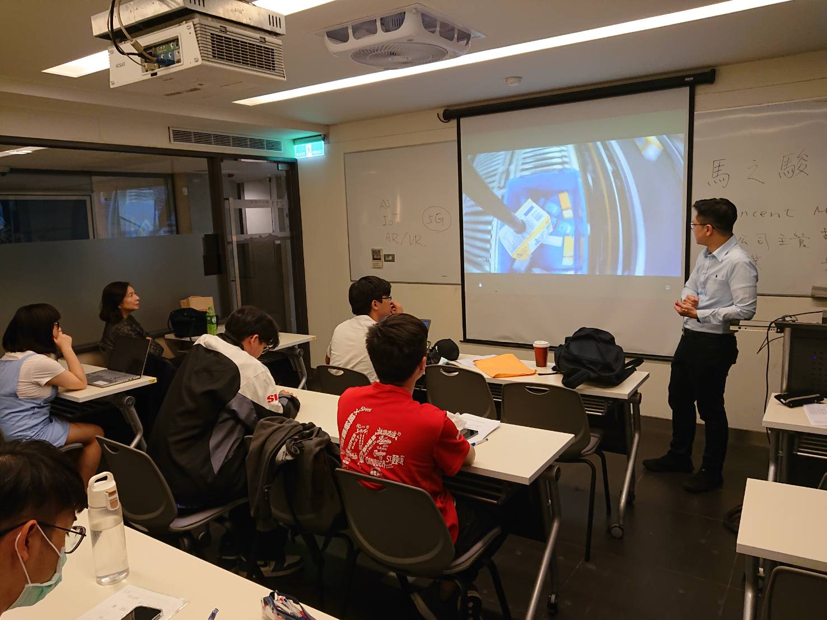
 | 業師授課 | 業師授課
 | 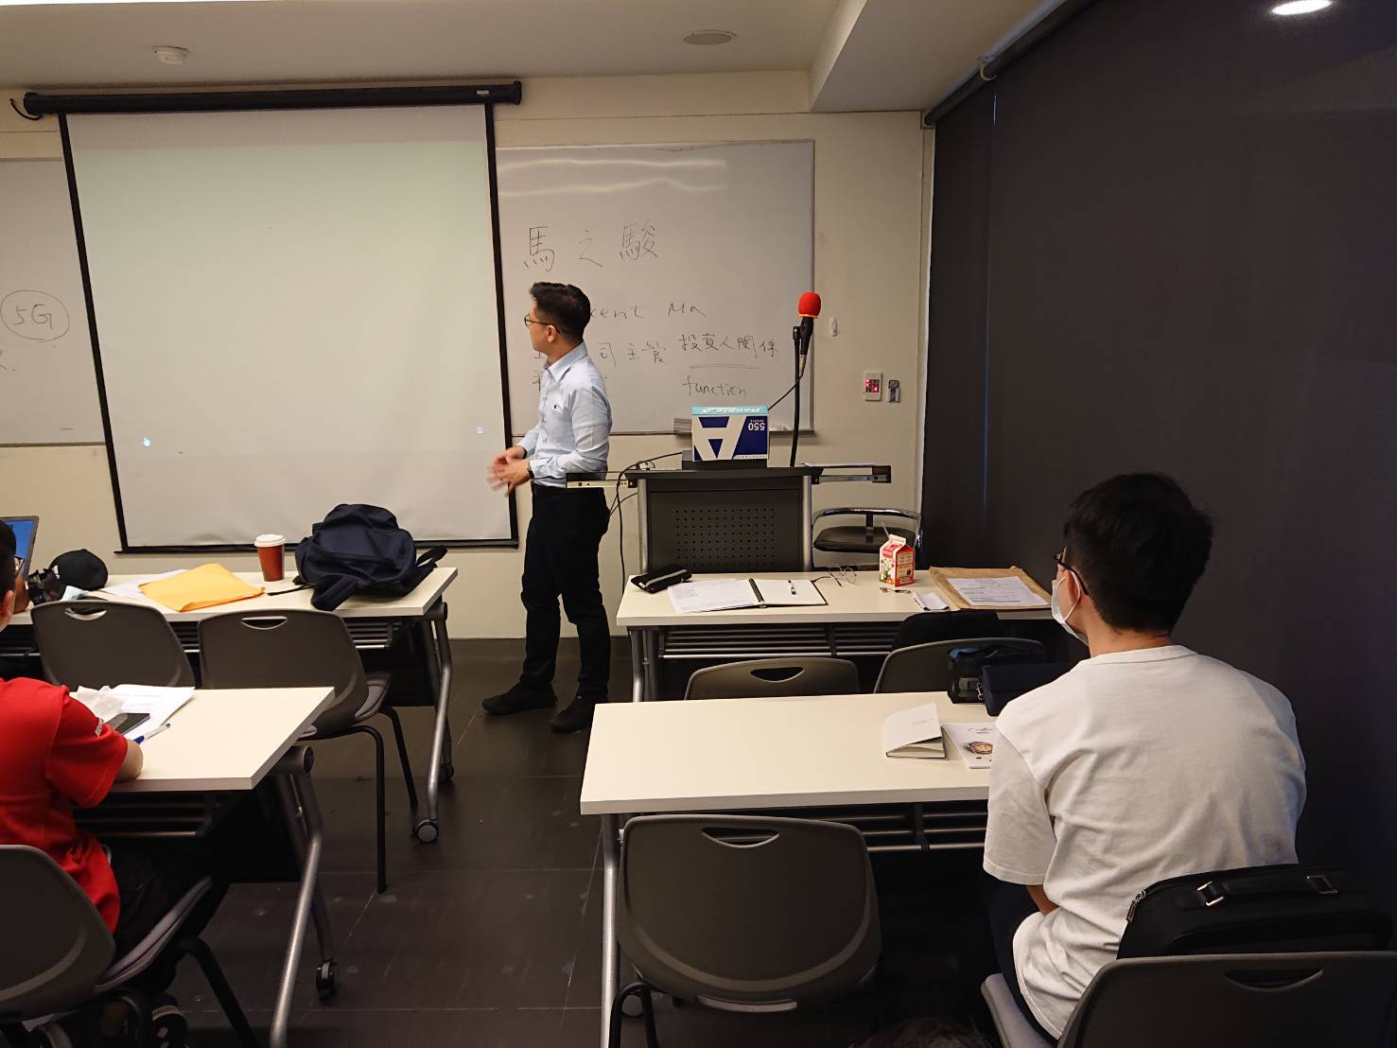 | 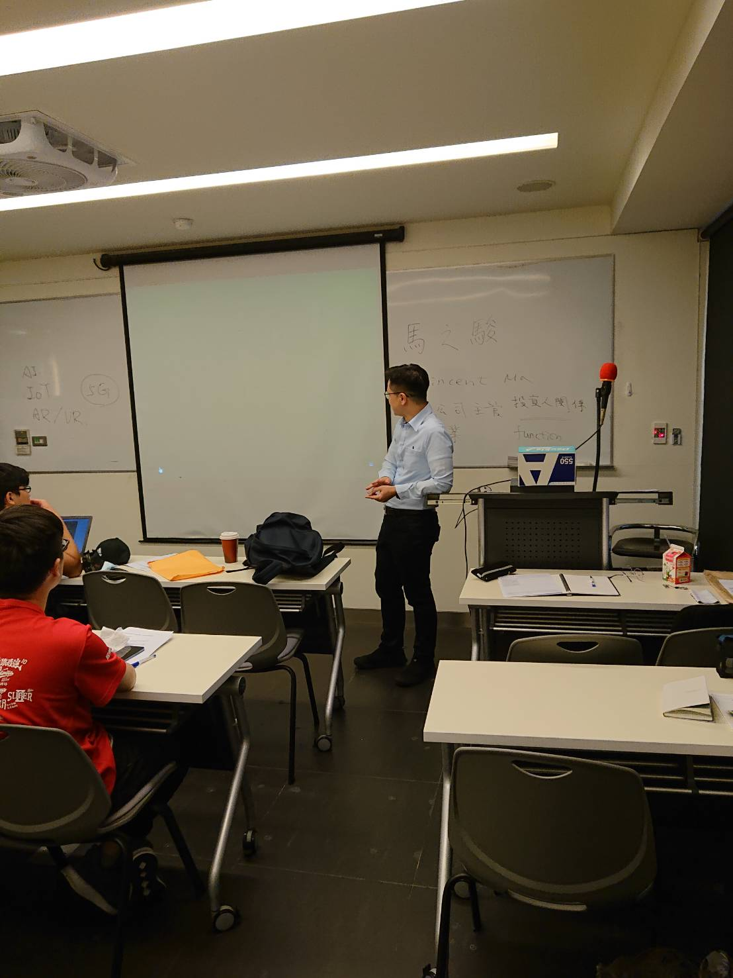
 | 業師授課 | 業師授課

